建青春之我，筑未来之梦
——2019年福州建筑工程职业中专供需见面会
转眼之间，一年一度的毕业季又到了，离别或许是一种伤感，新的旅程却值得期待！
2019年11月22日上午，福州建筑工程职业中专学校2019年供需见面会在学校田径运动场举行。本次校园供需见面会由福州建筑工程职业中专学校和中国海峡人才市场人才交流中心联合举办。学校各部门本着服务学生就业的理念，通力合作，本次供需见面会取得圆满成功。
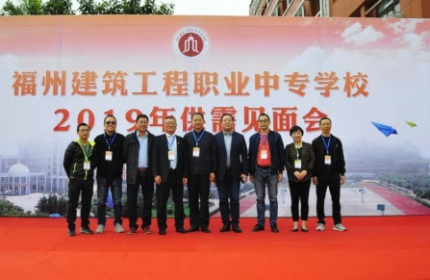

本次供需见面会吸引了福建省建专岩土工程有限公司、福建升恒建设集团有限公司、福州东荣建筑装饰设计工程有限公司、福建固特新工程监理咨询有限公司等90多家用人单位参会，提供284个就业岗位，招聘人数1942人。参会企业提供的就业岗位主要包括施工、电梯、装修、造价、监理等建筑业相关岗位，与学校专业设置十分对口。“福州建筑职专办学历史悠久，人才培养质量高，为企业供给技术过硬的人才，我们认为校园供需见面为企业提供了一个非常便利的平台”，一位企业与会负责人说道。他的一席话，其实道出了用人单位的心声：职业学校为社会培养了大量的技能型人才，企业需要这些千里马，推动事业向前发展；而职校毕业生则通过求职，展示自己的技能风采，点亮精彩人生。

手拿简历，寻觅着着心仪的企业和岗位，人来人往，田径场已经成了人才市场。本场供需见面会的主角——600多名学生怀着热情和期待有备而来。每家招聘摊位前都挤满了咨询的学生，在人生第一份工作面前，同学们提前做好了准备，精心准备个性简历，认真挑选企业，阅读应聘条件，他们面带微笑，满怀自信地到各企业公司招聘摊位面谈咨询，积极地与招聘人员交流，主动的了解用人单位的情况，一招一式显得训练有素，一言一行透出习惯素养，展示出了中职学子的风采。他们结合自己的专业特长、兴趣爱好和职业生涯规划，进行思考，比较和选择，最后选定适合自己的企业。“我成功了，电梯安装与维修专业真的很吃香，就业不是梦，有两家知名电梯企业供我选择，最终我与福建环奥电梯科技股份有限公司签约了”，一位17级电梯安装与维修专业同学兴奋地说。值得一提的是，获得国赛、省赛等各级各类竞赛奖项的同学，成为企业争抢的“香饽饽”，他们凭借过硬的心理素质和技能水平，获得了优越工作的机会。据初步统计，近350个毕业生现场签约，初步与用人企业达成了就业意向。

福州建筑工程职业中专学校始终坚持以“以服务为宗旨，以就业为导向”的办学指导思想，不断拓宽办学思路，优化人才培养模式，深化校企合作，加强与企业间的交流与合作，不断提升人才培养质量，疏通学生就业渠道，让毕业生就业无忧。近几年，学校每年都举办供需见面会，成为一种惯例，参会企业和求职者逐年增加，提供用人单位和毕业生双向选择的优良平台。作为国家改革发展示范校，福州建筑职专一直在努力，用实际行动实现 “打造优质职校、实现顺利就业”的目标。

